DDS — DIÁLOGO DIÁRIO DE SEGURANÇA
BOTINA COM BIQUEIRA DE ACO X COMPOSITE
Data: ___/___/______ | Facilitador: _______________________________ | Duração: 10 min
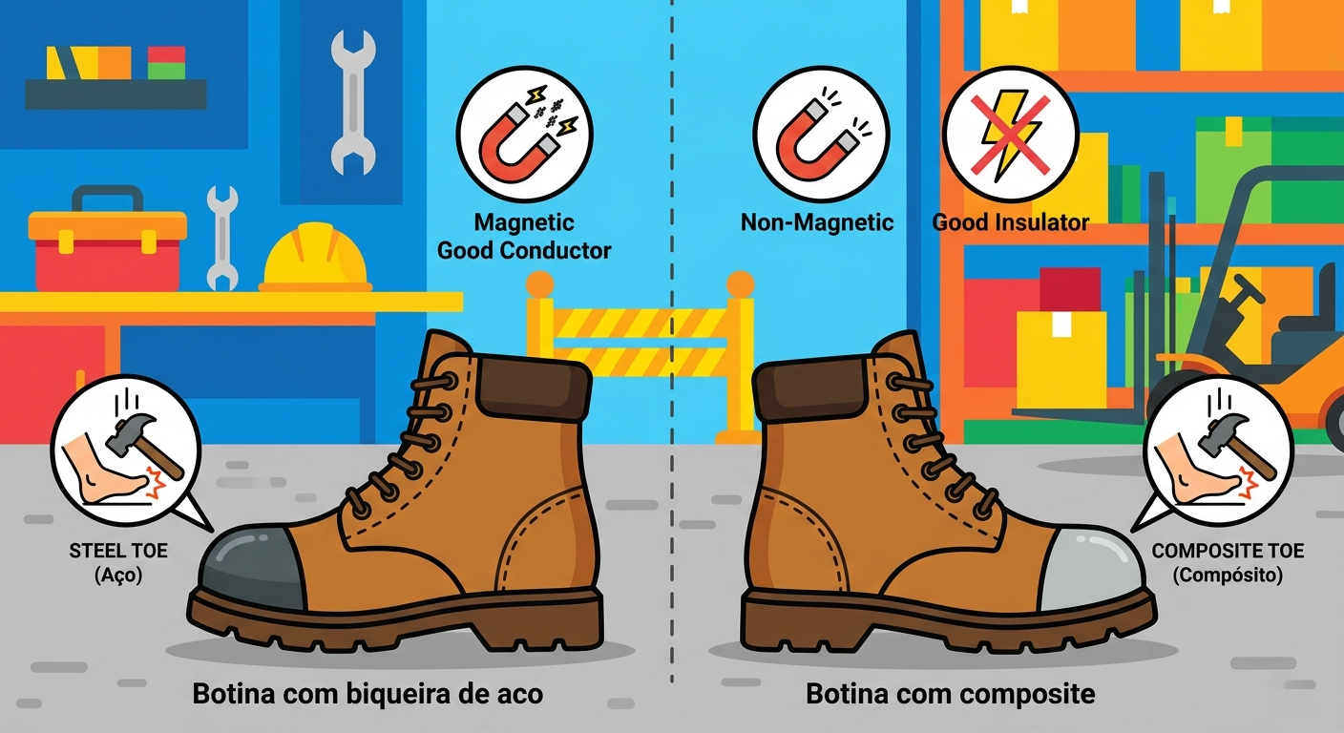
[Imagem ilustrativa não disponível]
CASO REAL · 2 min
Rodrigo tinha 34 anos, trabalhava há seis anos na mesma obra e era conhecido por ser ágil e cuidadoso. Numa manhã de terça-feira, ele auxiliava na movimentação de estruturas metálicas quando um perfil de aço escorregou da talha e caiu direto sobre seu pé esquerdo. Ele estava usando botina com biqueira de aço — equipamento correto para o risco mecânico daquele setor. A biqueira aguentou o impacto e salvou seus dedos de uma fratura grave. Agora imagine o colega dele, Fabrício, que trabalha no setor elétrico da mesma empresa. Num dia antes, sem perceber o risco, Fabrício calçou a botina de biqueira de aço emprestada do almoxarifado porque a sua estava com solado rasgado. Ao realizar um serviço em painel energizado, um arco elétrico atingiu seu pé. A biqueira de aço conduziu parte da corrente. Fabrício levou um choque que o derrubou e precisou de atendimento hospitalar. A botina era boa — mas era errada para ele, naquele momento, naquele ambiente. O equipamento certo na situação errada pode ser tão perigoso quanto nenhum equipamento.
---
INTRODUÇÃO AO TEMA · 2 min
A escolha do tipo de biqueira do calçado de segurança vai muito além de preferência: é uma decisão técnica que pode salvar ou comprometer vidas. A NR-6 exige que o EPI seja adequado ao risco específico da atividade, e isso inclui o tipo de biqueira. Estima-se que lesões nos pés representem cerca de 16% dos acidentes com afastamento no setor industrial e da construção civil no Brasil. Escolher entre biqueira de aço e biqueira composite sem conhecer as diferenças é como escolher o remédio errado para a doença certa.
---
PONTOS PRINCIPAIS · 3 min
Biqueira de aço: resistência mecânica máxima**
Indicada para ambientes com risco de impacto de objetos pesados e compressão. Suporta cargas de até 200 joules de impacto, sendo a escolha ideal para construção pesada, siderurgia e movimentação de cargas.
Biqueira composite: leveza e isolamento elétrico**
Fabricada com fibra de vidro, carbono ou plástico de alta resistência, não conduz calor nem eletricidade. É obrigatória em atividades com risco elétrico ou em ambientes com detectores de metal, como aeroportos e refinarias.
Composite não é mais fraca — é diferente**
Muitos trabalhadores acreditam que composite é inferior ao aço. Não é verdade: ela também atende às normas de impacto. A diferença está nas propriedades físicas, não na resistência ao choque.
Temperatura extrema importa na escolha**
A biqueira de aço em ambientes muito frios pode comprometer a circulação dos pés por condução térmica. Já a composite mantém a temperatura interna mais estável, sendo recomendada em câmaras frigoríficas e trabalhos noturnos em baixas temperaturas.
Nunca use o calçado de outro colaborador**
Além da questão de higiene, cada trabalhador tem um risco específico. Usar a botina errada por improviso — como Fabrício — pode transformar um EPI em fator de agravamento do acidente.
---
DISCUSSÃO INTERATIVA · 2 min
Você sabe qual tipo de biqueira é exigido para a sua função aqui na empresa? Já buscou essa informação com o técnico de segurança?
Alguma vez você usou um EPI diferente do indicado por falta de opção no almoxarifado? O que aconteceu e como resolveu a situação?
Se um colega seu estivesse prestes a usar a botina errada para o risco do dia, você interviria? O que te impediria de falar alguma coisa?
---
CONCLUSÃO E COMPROMISSO · 1 min
A botina certa não é a mais bonita, a mais barata ou a que estava disponível — é a que foi escolhida para o risco que você enfrenta todo dia. Conhecer a diferença entre biqueira de aço e composite é parte do seu direito de trabalhar com segurança. Antes de calçar o EPI amanhã, pergunte: esse equipamento foi pensado para o meu risco?
> "EPI correto não é burocracia — é a diferença entre voltar para casa inteiro ou não voltar."
---
PARTICIPANTES
Nome: _______________ | Assinatura: _______________
Nome: _______________ | Assinatura: _______________
Nome: _______________ | Assinatura: _______________
Nome: _______________ | Assinatura: _______________
Nome: _______________ | Assinatura: _______________
Nome: _______________ | Assinatura: _______________
Nome: _______________ | Assinatura: _______________
Nome: _______________ | Assinatura: _______________
Nome: _______________ | Assinatura: _______________
Nome: _______________ | Assinatura: _______________

NOTAS SOBRE O USO
O conteúdo deste DDS é conceitual e serve como orientação inicial. Cabe aos profissionais de SMS e líderes adaptarem este material às particularidades de suas frentes de trabalho. A responsabilidade pela execução e direcionamento do diálogo cabe inteiramente ao condutor da atividade.

